**Báo cáo Lab 3**

Giảng Viên: Lê Anh Tú

Sinh Viên: Trần Cao Minh – PS18817

**MARKETING TRÊN INTERNET**

*Link Website*: <http://minhtc.vnn.mn>

Mục lục

**I – Xây dựng chiến lược quảng cáo trên Adwords – mạng tìm kiếm** 2

Bài 1 – Xây dựng chiến dịch Adwords mạng tìm kiếm: 2

* Chọn mục tiêu quảng cáo là trang landing-page tương ứng 2

* Tạo mẫu quảng cáo 3

* Chọn vị trí địa lý để hiển thị quảng cáo – theo ngôn ngữ khu vực 4

* Chọn giá thầu và ngân sách 4

* Xác nhận thông tin thanh toán 5

Bài 2 – Lựa chọn giá thầu phù hợp cho các từ khóa: 6

Bài 3 – Tạo mẫu văn bản quảng cáo thích hợp: 7

**II –Mạng hiển thị và quảng cáo trên ứng dụng di động** 8

Bài 1 – Xây dựng chiến dịch Adwords, lựa chọn thông số phù hợp: 8

* Chọn ngôn ngữ, giá thầu và ngân sách hợp lý 10

* Lựa chọn thời gian hiển thị quảng cáo hợp lý – hiển thị lại vào khung giờ tiềm năng nhất 10

* Chọn thông tin sở thích khách hàng tiềm năng 11

* Chọn thông tin nhân khẩu học 11

* Chọn vị trí hiển thị cho chiến dịch – tại các trang có chủ đề liên quan 12

* Xem lại các thông số và thông tin chiến dịch 12

* Kiểm tra chiến dịch có được Adwords chấp nhận chưa 13

Bài 2 – Tạo quảng cáo Adwords trên các ứng dụng di động: 15

* Lựa chọn những thiết bị và hệ điều hành tiềm năng cho chiến dịch 16

* Lựa chọn ứng dụng thích hợp để hiển thị chiến dịch 18

* Lựa chọn thêm các thông tin về khung giờ, nhân khẩu học, sở thích, … 19

* Kiểm tra chiến dịch có được Adwords chấp nhận chưa 22

# **I – Xây dựng chiến lược quảng cáo trên Adwords – mạng tìm kiếm**

## Bài 1 – Xây dựng chiến dịch Adwords mạng tìm kiếm:

Mục tiêu: Tăng lượng truy cập cho website và tiếp cận các khách hàng tiềm năng

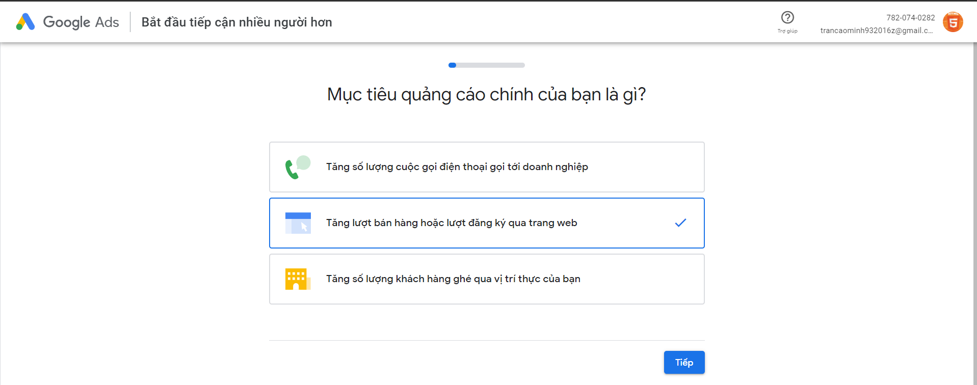

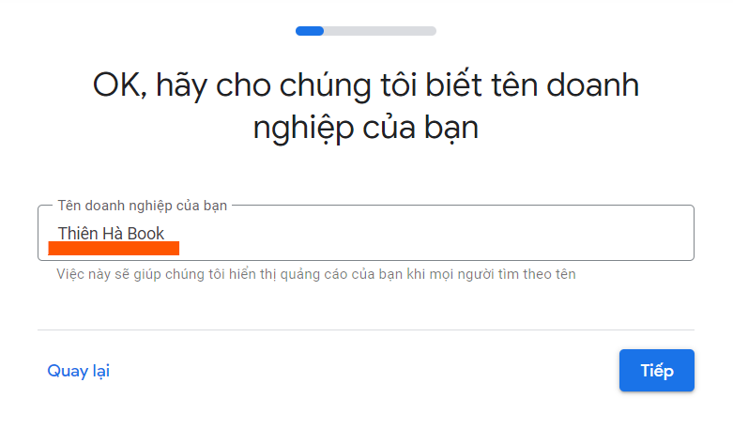

### * Chọn mục tiêu quảng cáo là trang landing-page tương ứng

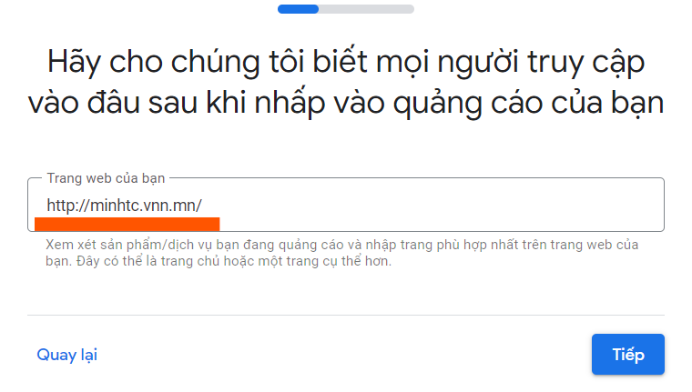

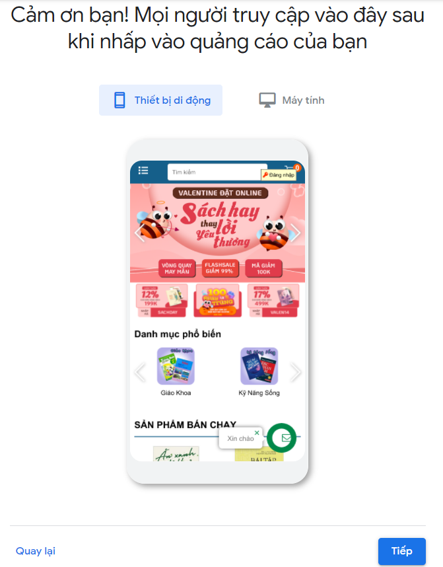

### * Tạo mẫu quảng cáo

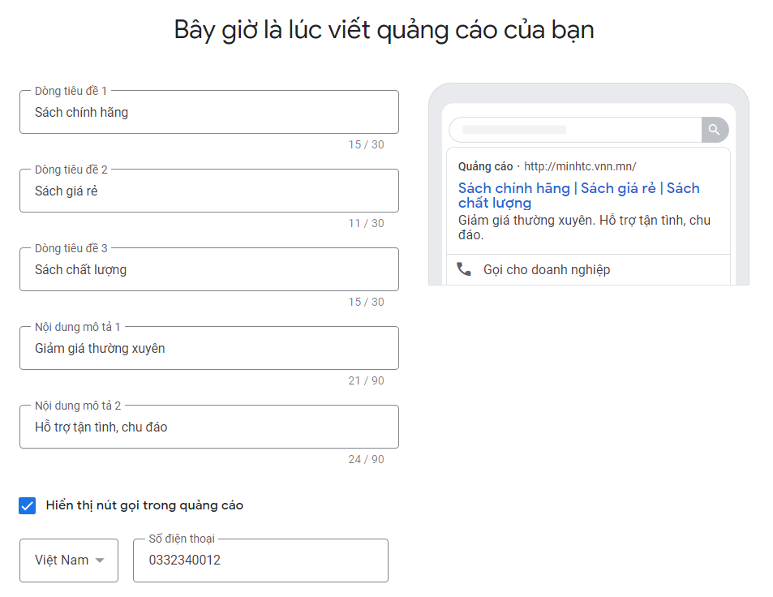

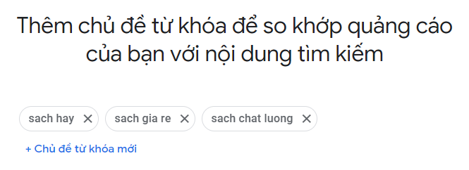

### * Chọn vị trí địa lý để hiển thị quảng cáo – theo ngôn ngữ khu vực

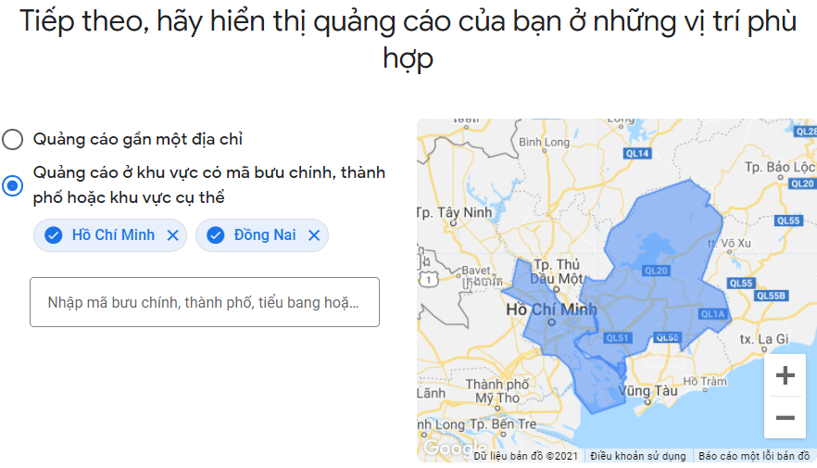

### * Chọn giá thầu và ngân sách

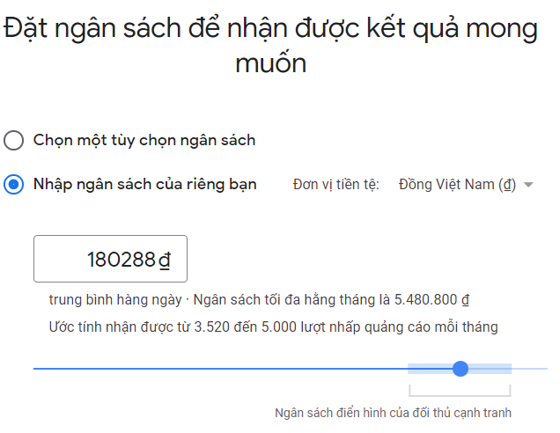

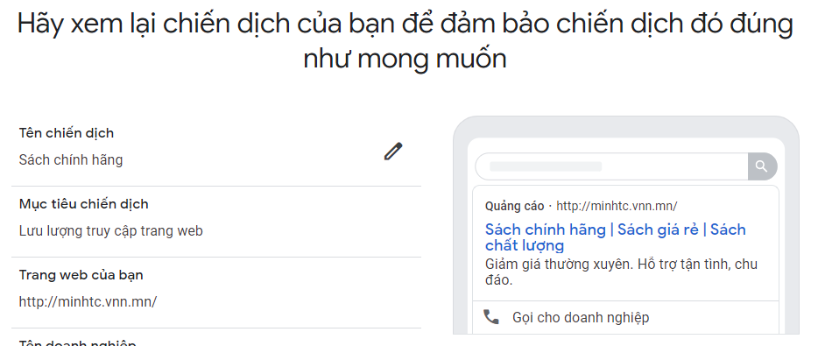

### * Xác nhận thông tin thanh toán

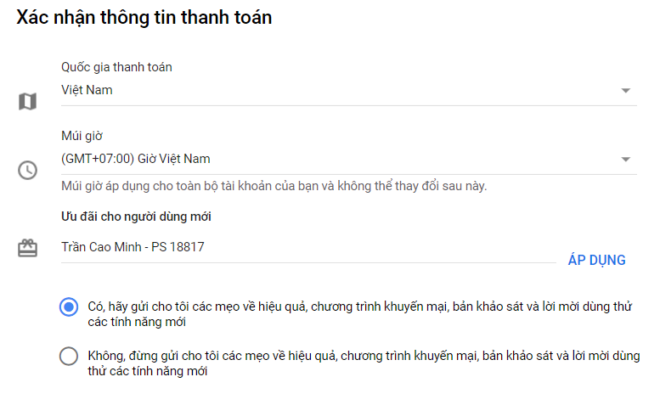

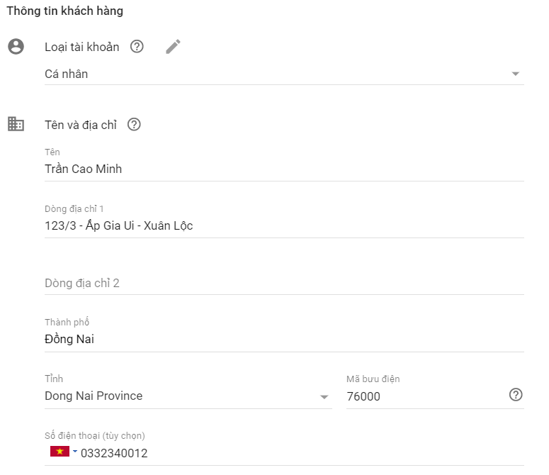

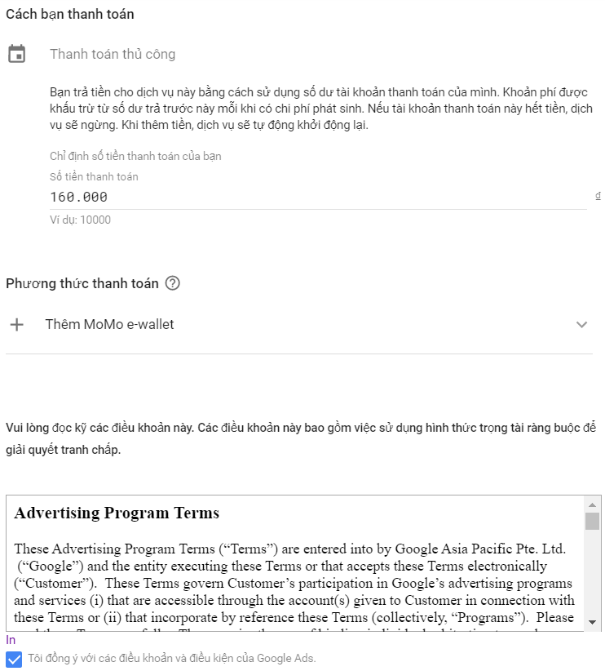

## Bài 2 – Lựa chọn giá thầu phù hợp cho các từ khóa:

Mục tiêu: Giúp tối ưu hiệu quả của chiến dịch – sử dụng ngân sách hợp lý

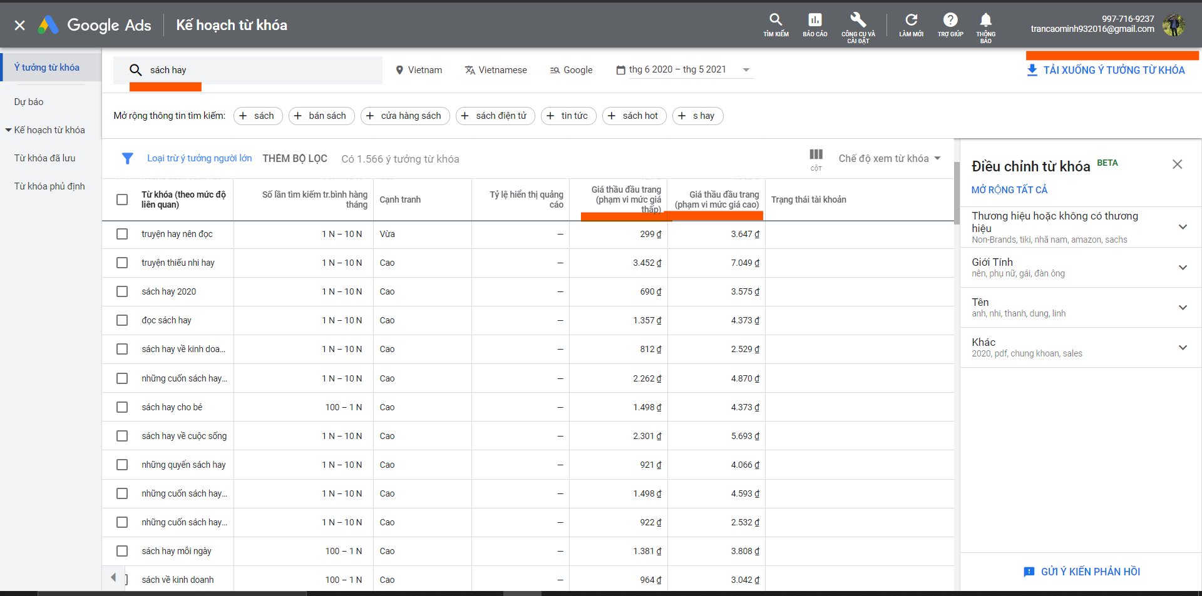





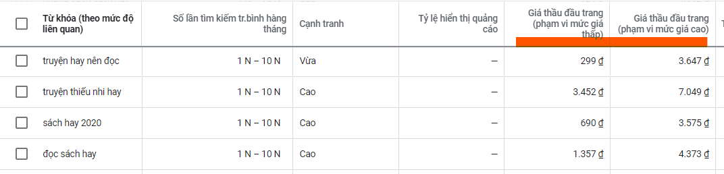

## Bài 3 – Tạo mẫu văn bản quảng cáo thích hợp:

Mục tiêu: Dựa vào Google đánh giá độ mạnh của quảng cáo – chọn ra quảng cáo phù hợp với chiến dịch

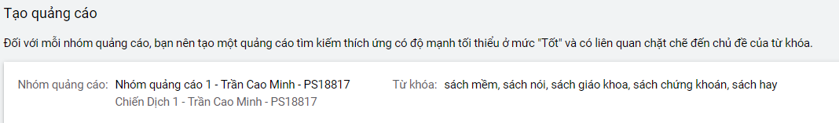

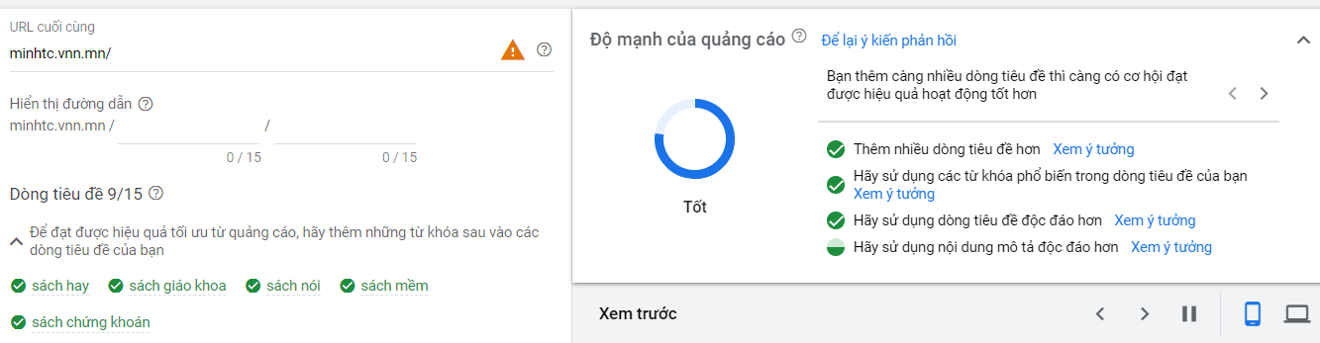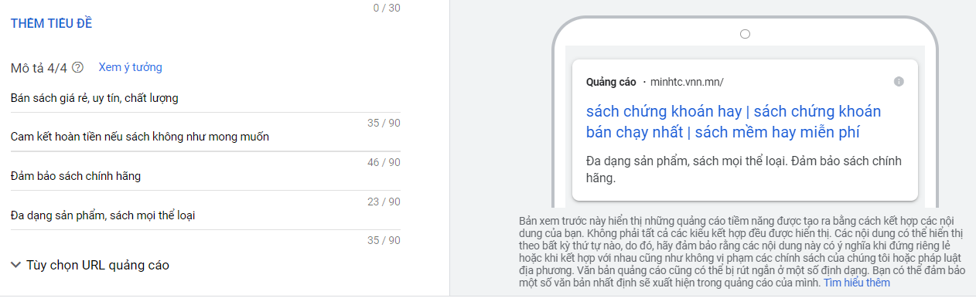

# **II –Mạng hiển thị và quảng cáo trên ứng dụng di động**

## Bài 1 – Xây dựng chiến dịch Adwords, lựa chọn thông số phù hợp:

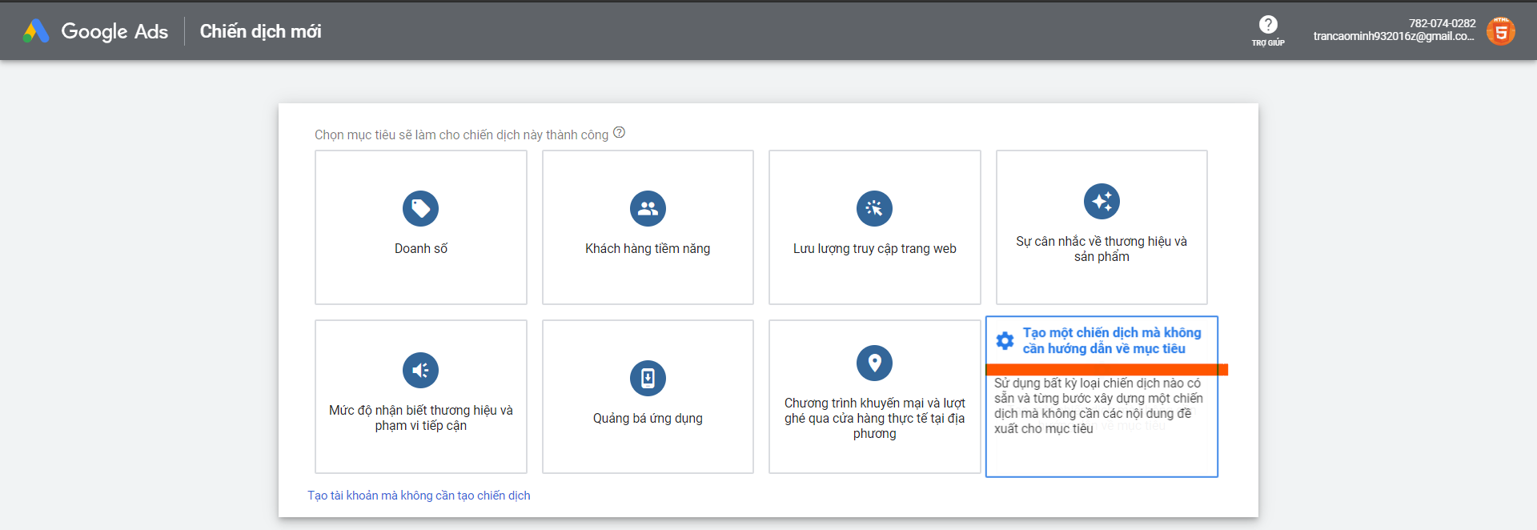

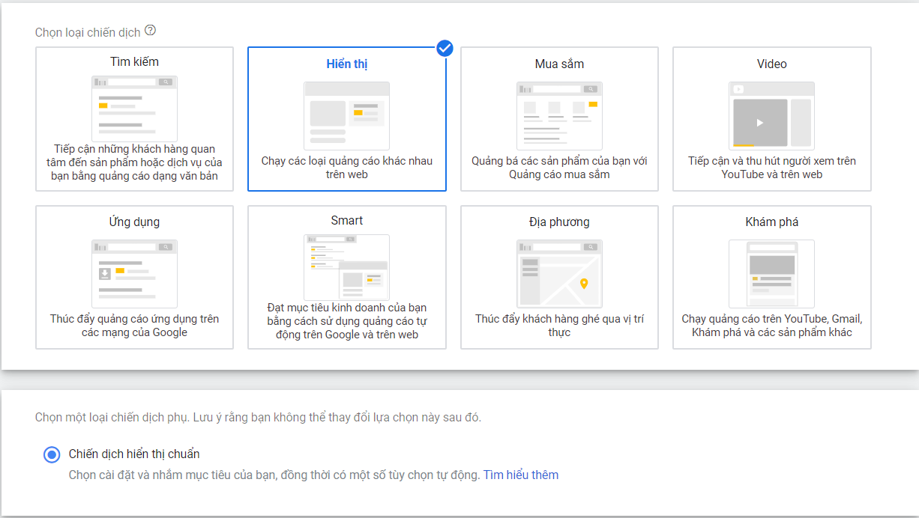

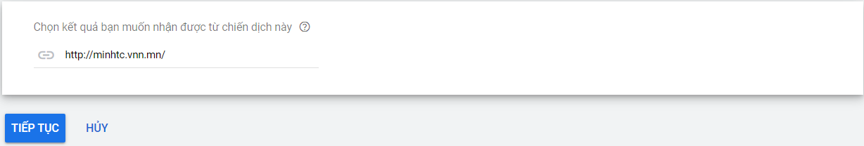

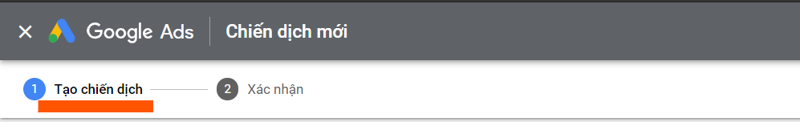

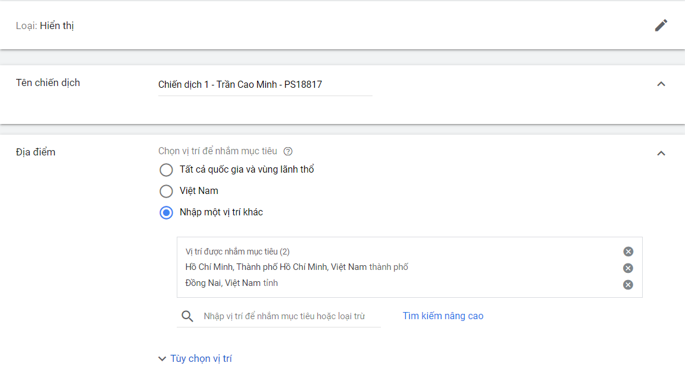

### * Chọn ngôn ngữ, giá thầu và ngân sách hợp lý

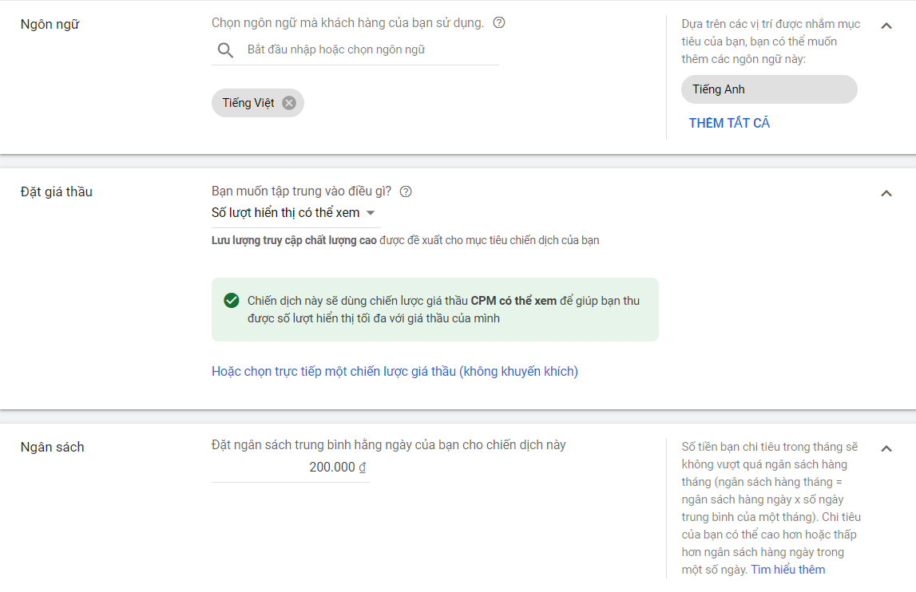

### * Lựa chọn thời gian hiển thị quảng cáo hợp lý – hiển thị lại vào khung giờ tiềm năng nhất

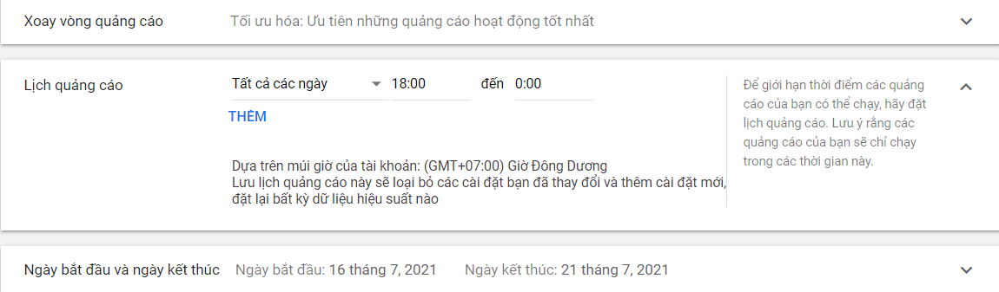

### * Chọn thông tin sở thích khách hàng tiềm năng

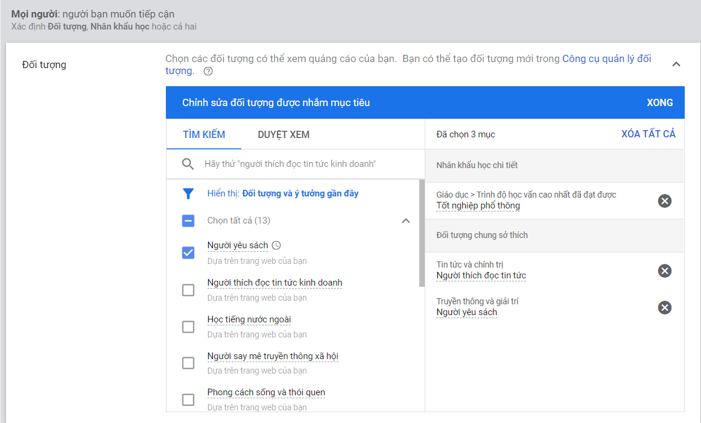

### * Chọn thông tin nhân khẩu học

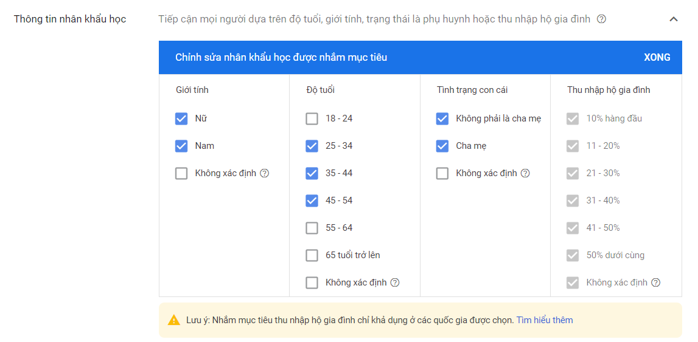 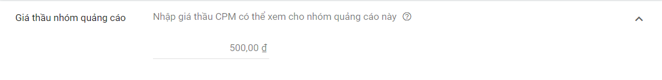

### * Chọn vị trí hiển thị cho chiến dịch – tại các trang có chủ đề liên quan

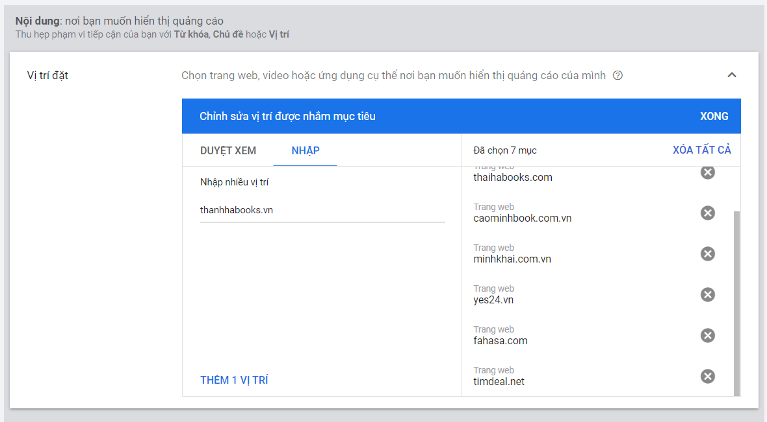

### * Xem lại các thông số và thông tin chiến dịch

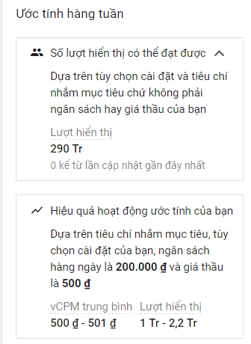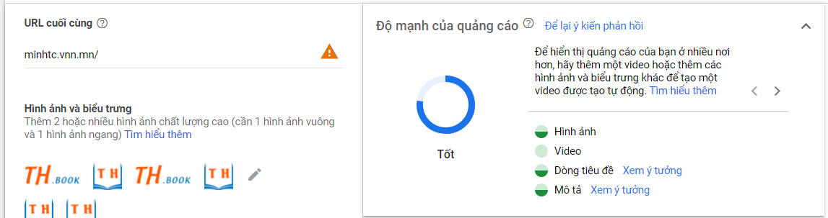

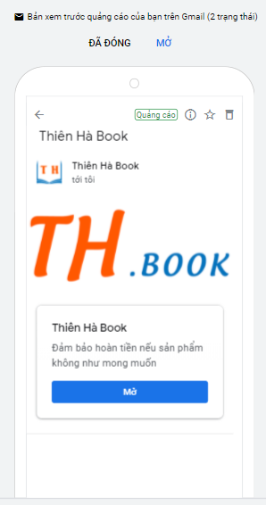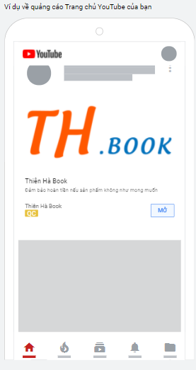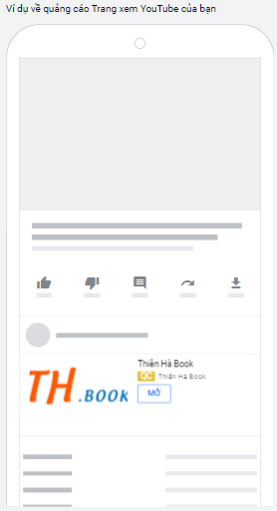

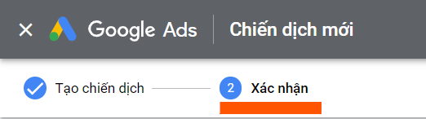

### * Kiểm tra chiến dịch có được Adwords chấp nhận chưa

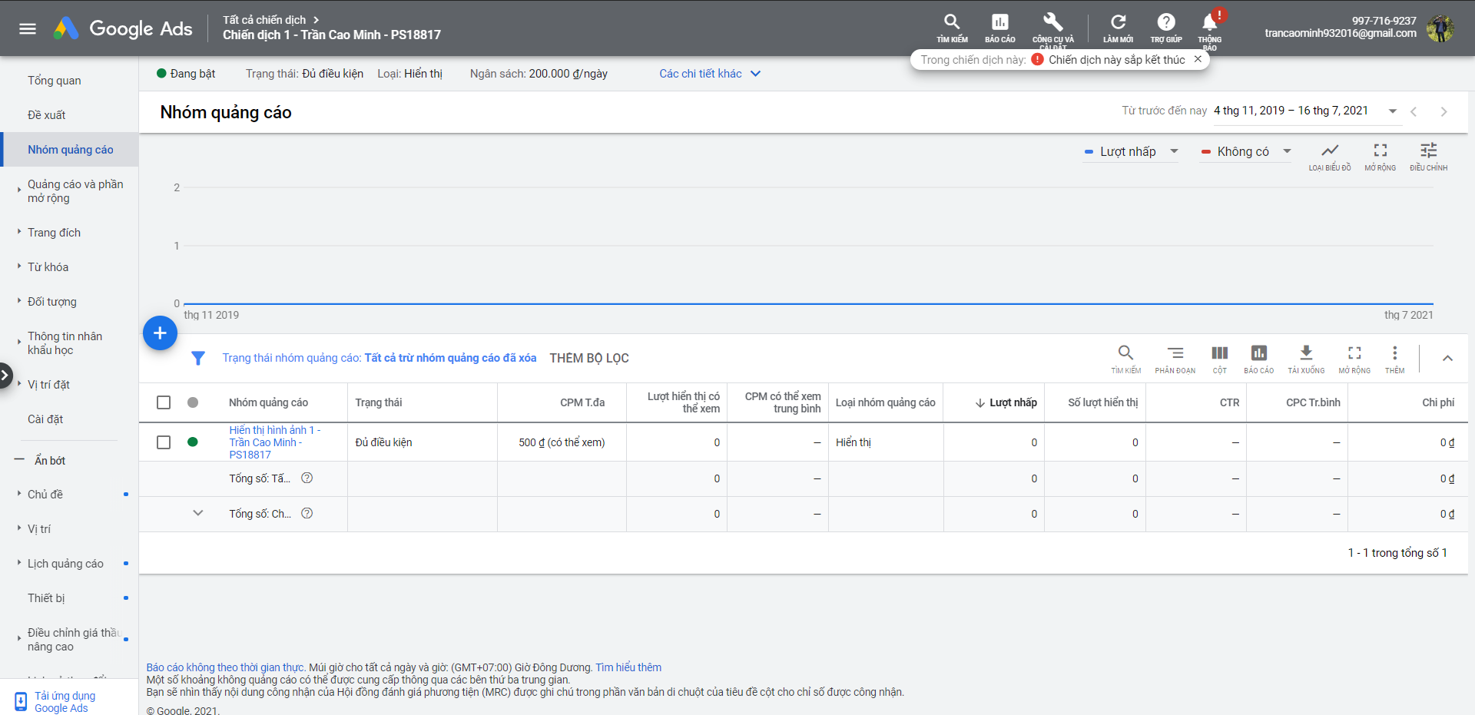

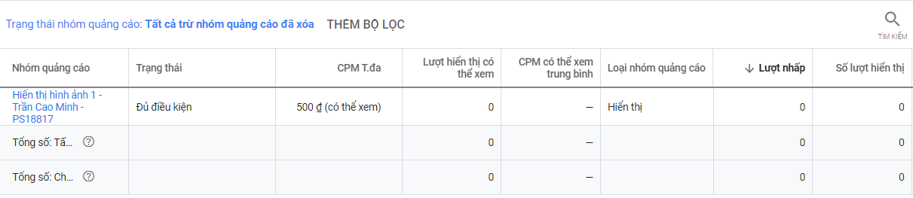

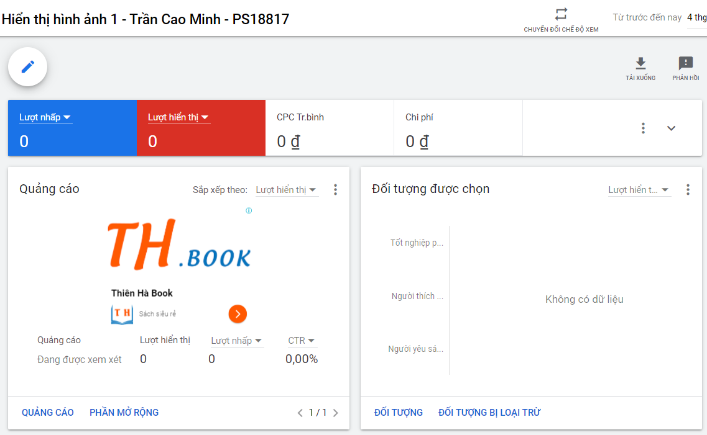

## Bài 2 – Tạo quảng cáo Adwords trên các ứng dụng di động:









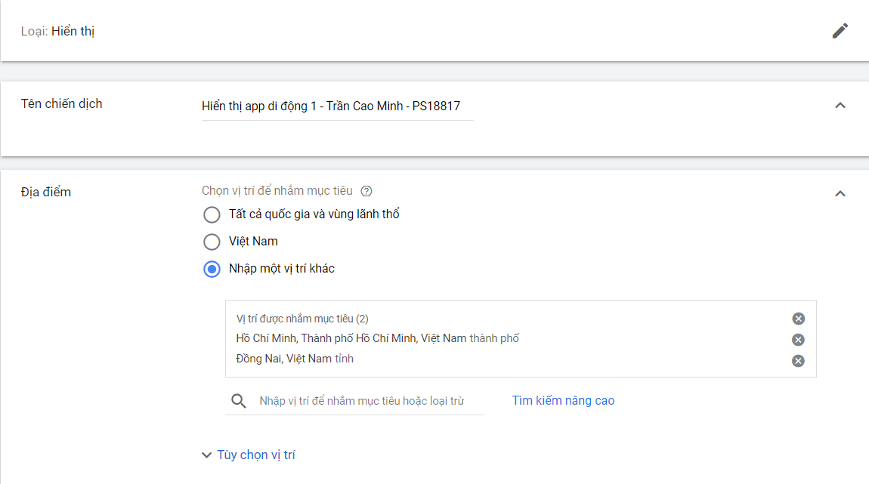

### * Lựa chọn những thiết bị và hệ điều hành tiềm năng cho chiến dịch

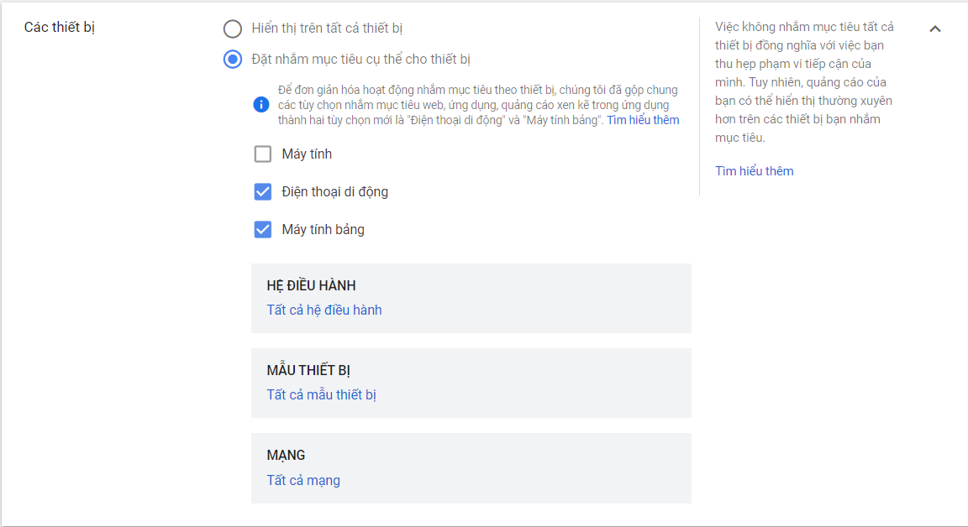

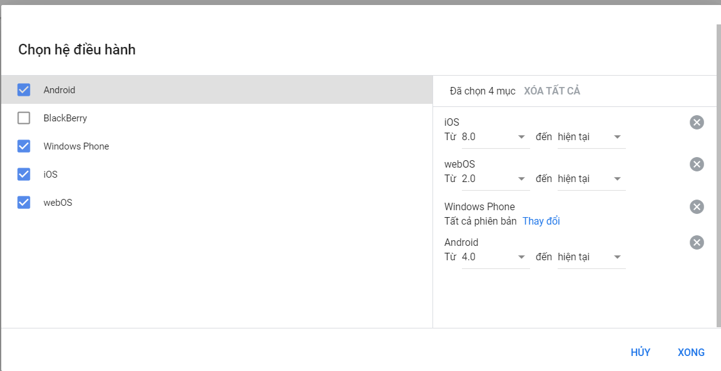

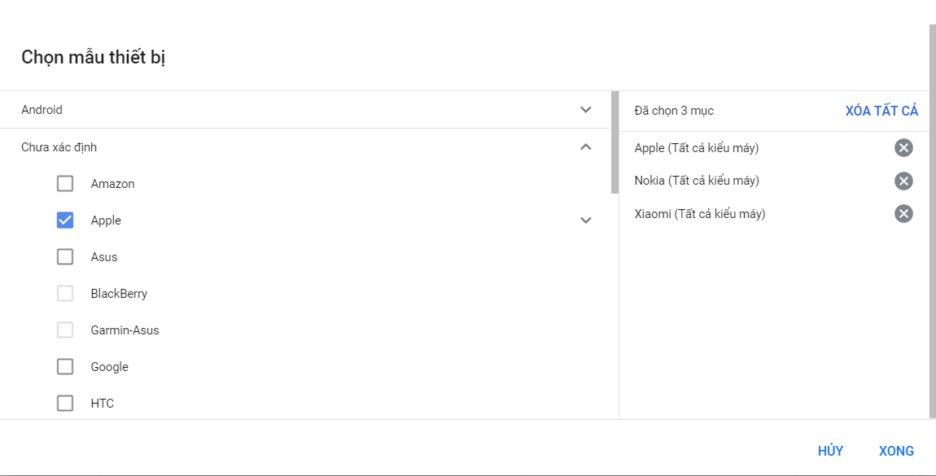

### * Lựa chọn ứng dụng thích hợp để hiển thị chiến dịch

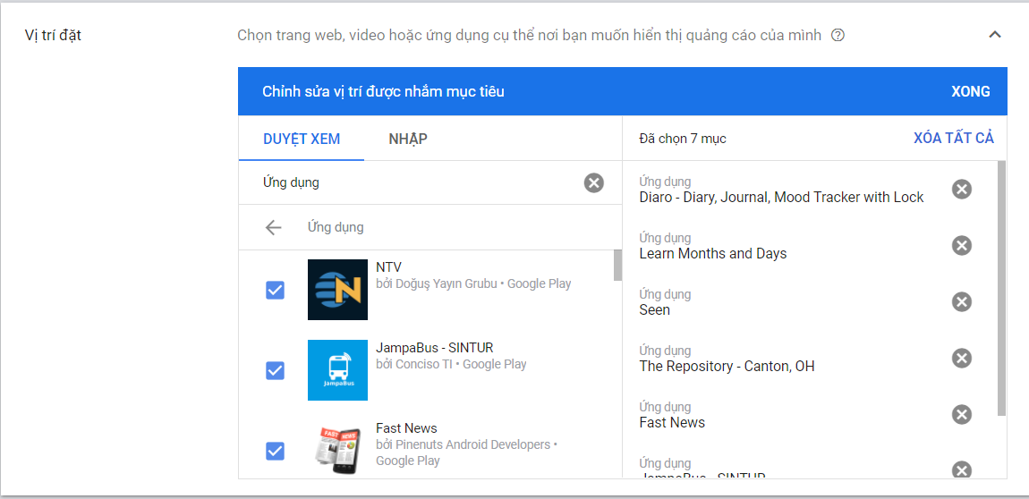



### * Lựa chọn thêm các thông tin về khung giờ, nhân khẩu học, sở thích, …











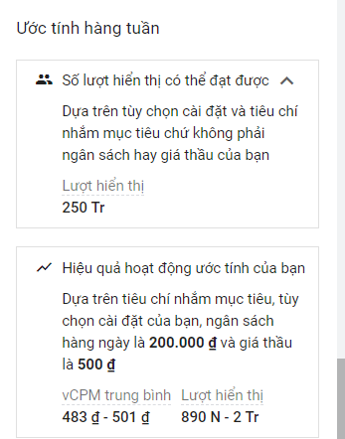







### * Kiểm tra chiến dịch có được Adwords chấp nhận chưa

